3.



4.

（1）

（2）predict e1 ,r



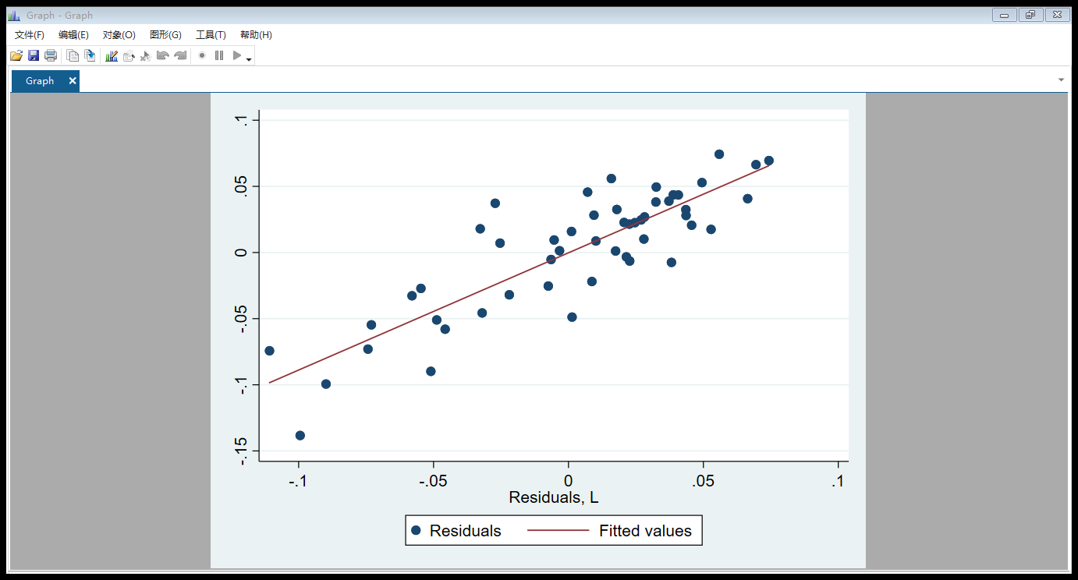

（3）. ac e1

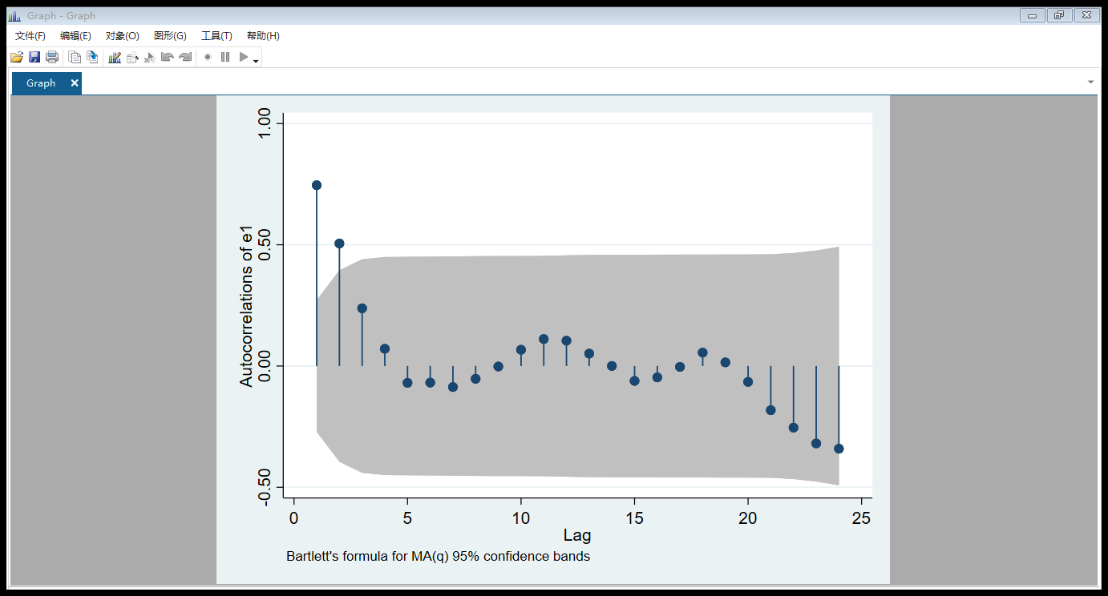

（4）

（5）. newey lgasq lincome lgasp lpnc lpuc,lag(3)



（6）





（7）

（8）

（9）

5、





